细节问题：

1、文件预加载问题

全部预加载

按照文件类型-图片、文字等

按照信息重要程度

按照显示层级

加载下一级子菜单（考友页面加载对应列表项中的子页面，帖子列表页加载对应帖子详情页）

没有做本地缓存？

2、运营：增加用户活跃度?提升用户互动意识？

使用机器人参与排名，男推女，女推男，增加软件活跃度

3、考友的定位是什么？社区？沟通交流的渠道IM？

4、考友里面现在没有精确分类？是否从运营的角度考虑？

5、开发环境、测试环境、生产环境没有分开？

6、键盘监控事件不准确？

用户角度  
1用户是谁 主要用户是谁

职业资格考试群体  
需求角度

最新考试正常、联系题  
1主要需求 需求场景  
商业角度  
1商业利益点 长远 快速  
功能角度  
满足需求 实现商业目的  
表现层  
功能架构  
交互视觉风格  
技术角度  
性能

1. 产品是什么
2. 需求是什么，如何被满足的，是一次满足的，还是多次满足的，哪些是核心需求，哪些是边缘需求，每次版本更新的核心需求点是什么，为什么这么定义
3. 与竞品相比，优劣势如何
4. 从用户与市场角度看，它目前的状态如何，短板在哪里，有没有机会做到更好
5. 产品背后的公司预期、产品经理的逻辑、优先级排定是如何的，能否找到依据，对应的版本更新的市场反馈、数据变化有什么特征，为什么有这些特征
6. 等等~

* 要写分析报告究竟要做什么工作？

1. 了解产品。知道产品从何而来，重大的版本变更有哪些。
2. 了解用户。知道需求从何而来，哪些被满足，哪些还没有。
3. 了解市场。知道市场对产品的接受度如何，产品的市占率如何。
4. 了解商业。知道产品的盈利模式是什么，推敲背后的逻辑。
5. 等等……

作者：张亮-Leo♂  
链接：https://www.zhihu.com/question/25917706/answer/31665627  
来源：知乎  
著作权归作者所有。商业转载请联系作者获得授权，非商业转载请注明出处。

作者：木子耳日  
链接：https://www.zhihu.com/question/25917706/answer/39898044  
来源：知乎  
著作权归作者所有。商业转载请联系作者获得授权，非商业转载请注明出处。

体验产品是PM工作中经常做的事情，企业也常留一些这样的实习作业给面试者，是因为产品体验报告一定程度上直观的反映了面试者的专业水平。求职过程中，如果能提交一份专业的体验报告，将大大提升简历通过率，获得面试机会。

作为刚入门的PM，我撰写了一些产品体验报告。因为是新手，为了打好基础，大部分采用了word形式，这样更全面更有利于整理思路，而且产出PPT也很方便。下面我将结合我的《微信电影票体验报告》抛砖引玉，给大家做一个产品体验报告撰写的简单分享。

⊰ 关于体验报告思考

1. 产品体验报告的定位

依据用户的需求分析，体验产品怎样满足用户的需求，并判断是否满足了用户的需求。最后针对体验过程中发现的问题和不足给出适当建议和解决方案。

1. 产品体验报告考察内容

* 基础技能（Office、Xmind、Axure、PS等类型工具的使用）
* 学习、分析等能力（优缺点分析、改进的建议）
* 行业产品关注度（改进建议）
* 关于产品的‘’‘’‘’‘’‘’‘’‘’‘’‘’‘’‘’‘’‘’‘’‘’‘’‘’‘’‘’‘’‘’‘’‘’‘’‘’‘’‘’‘’‘’‘’‘’‘’‘’‘’‘’‘’‘’‘’‘’‘’‘’‘’‘’‘’‘’‘’‘’‘’‘’‘’‘’‘’‘’‘’‘’‘’‘’‘’‘’‘’‘’‘’‘’‘’‘’‘’‘’‘’‘’‘’‘’‘’‘’‘’‘’‘’‘’‘’‘’‘’‘’‘’‘’‘’‘’‘’‘’‘’‘’‘’‘’‘’‘’‘’‘’‘’‘’‘’‘’‘’‘’‘’‘’‘’‘’‘’‘’‘’‘’‘’‘’‘’‘’‘’‘’‘’‘’‘’‘’‘’‘’‘’‘’‘’‘’‘’‘’‘’‘’‘’‘’‘’‘’‘’‘’‘’‘’‘’‘’‘’‘’‘’‘’‘’‘’‘’‘’‘’‘’‘’‘’‘’‘’‘’‘’‘’‘’‘’‘’‘’‘’‘’‘’‘’‘’‘’‘’‘’‘’‘’‘’‘’‘’‘’‘’‘’‘’‘’‘’‘’‘’‘’‘’‘’‘’‘’‘’‘’‘’‘’‘’‘’‘’‘’‘’‘’‘’‘’‘’‘’‘’‘’‘’‘’‘’‘’‘’‘’‘’‘’‘’‘’新观点（优缺点分析）
* 产品相关经验（整个报告的深度）
* 细节的把控（整个报告）

以上只是一些基本的方面，还有很多可以展现和发挥，不过值得强调的是一份产品报告足以让面试官或读者了解你的专业程度。那么，现在把握了这一点，我就可以思考这样一个问题，我们该怎么展现给别人我哪方面的技能和能力呢？这也是做其他任何事情需要首先思考的问题。

3. 撰写的注意事项和一些原则

* 要真正的使用、了解产品，以用户的角度，注意第一感觉
* 文章的结构和具体工作的规划在内容的排序上是没有必然联系的，文中先写的不一定就要先做
* 不要写成吐槽报告，细节固然重要，宏观（例如差异化）同样不可忽视。而且对于新手来讲，你所注意到的所谓细节，在非常了解他们产品的专业人员是很幼稚的，所以要把握好度
* 不要写成流水账，要重点突出，要根据产品本身的属性，思考应改关注的重点
* 要根据情况选择报告的形式（小而精PPT、相对全面word），PPT更加直观，文档则更细致
* 记得你只是初学者，你体验的是面试官每天都研究和接触的产品
* 横向比较同类产品是基本，纵向分析则锦上添花（小心不要弄巧成拙）
* 不要教条，针对不同的产品，文章基本的框架相似，但也可以寻找自己写作的创新点

4. 着手撰写前的准备

* 资料收集阅读（产品公司新闻、已有研究报告、网络分析博文、企业招股书等）
* 常用工具使用（Office、Xmind、Axure、PS等）

⊰ 体验报告的撰写

1. 整体流程的规划

图1

<img src="https://pic1.zhimg.com/fc445f03b82b11ba5cffee1f2ce20c90_b.jpg" data-rawwidth="630" data-rawheight="335" class="origin_image zh-lightbox-thumb" width="630" data-original="https://pic1.zhimg.com/fc445f03b82b11ba5cffee1f2ce20c90_r.jpg">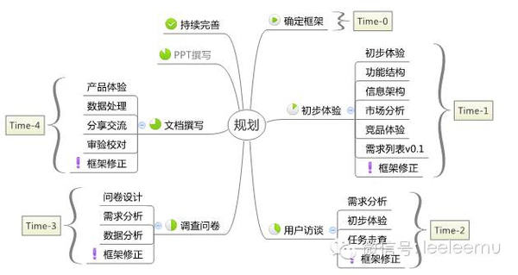

☞ 通过阅读资料和产品初步的体验，已经对产品有了一个简单的了解。这个时候，你就要做一个规划，确定你什么时候要做什么事情，注意的事项、获得哪些数据和结果。

1. 文章结构的确定

图2

<img src="https://pic1.zhimg.com/28ca746f9ae91ae0a98b52a28a321790_b.jpg" data-rawwidth="674" data-rawheight="315" class="origin_image zh-lightbox-thumb" width="674" data-original="https://pic1.zhimg.com/28ca746f9ae91ae0a98b52a28a321790_r.jpg">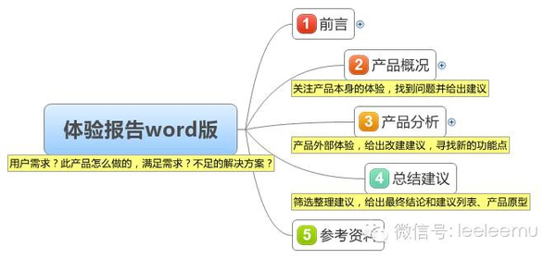

注：文章的结构不是一成不变的，要考虑产品本身的特性、产品体验的侧重点等因素。本文的结构只作为一般参考。一些常有的内容有：

┏

图3

<img src="https://pic1.zhimg.com/0aa1623aab34c9c6202e7f62a091d5ac_b.jpg" data-rawwidth="586" data-rawheight="230" class="origin_image zh-lightbox-thumb" width="586" data-original="https://pic1.zhimg.com/0aa1623aab34c9c6202e7f62a091d5ac_r.jpg">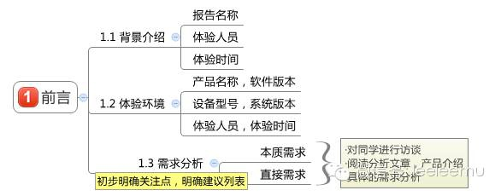

☞「前言」，主要是对一些基本情况的介绍，包括体验报告的背景、体验的环境、需求分析（我这里把需求放在前言是因为用户的需求是一切的根本，掌握需求后再去体验产品则更能抓住关键点）

图4

<img src="https://pic2.zhimg.com/44996580dfbaf9f7019af0a03c8efd3d_b.jpg" data-rawwidth="650" data-rawheight="237" class="origin_image zh-lightbox-thumb" width="650" data-original="https://pic2.zhimg.com/44996580dfbaf9f7019af0a03c8efd3d_r.jpg">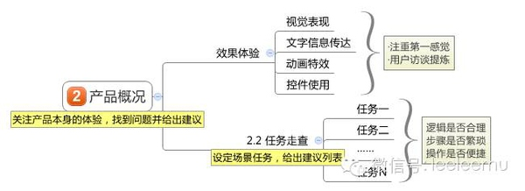

图5

<img src="https://pic4.zhimg.com/9c4c6a6455d94ade084daa6f91c7112f_b.jpg" data-rawwidth="710" data-rawheight="346" class="origin_image zh-lightbox-thumb" width="710" data-original="https://pic4.zhimg.com/9c4c6a6455d94ade084daa6f91c7112f_r.jpg">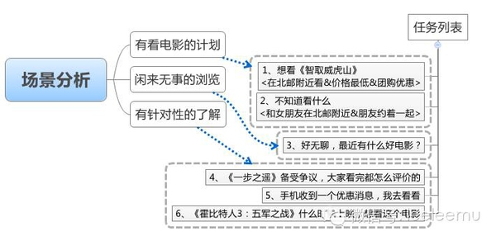

☞「产品体验」侧重以用户的角度对产品做直观体验，包括效果体验和任务走查两个部分，其中任务走查可以按照功能设置任务，也可以通过场景设定，需要注意的是无论哪种都要结合需求考虑。

图6

<img src="https://pic2.zhimg.com/4af41acd80a75a00fa9c4a971f5cb541_b.jpg" data-rawwidth="688" data-rawheight="337" class="origin_image zh-lightbox-thumb" width="688" data-original="https://pic2.zhimg.com/4af41acd80a75a00fa9c4a971f5cb541_r.jpg">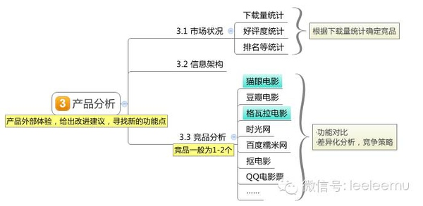

☞「产品分析」，作为产品经理的角度体验产品，基本思维和原则：体验→总结&提炼→建议&解决方案。

┛

1. 数据采集、记录、分析

数据分析是作为产品经理的重要工作，尤其是跟专业的搜索、商业产品经理，每天都会接触大量的数据，数据处理已经成为产品经理的重要内容。所以，无论是用户研究、市场分析都需要有数据做支撑，即使你的数据来源非官方，测试数据不准确，但更重要的是展现你分析问题的思维和逻辑。对于数据分析网络中有很多方法，我在这里不做详细展开。

1. 文章撰写

接下来就是进行文章的撰写了。过程中，我们可以借鉴别人的一些专业的话和结论，但不可全盘照抄，一定要形成自己的观点，并能无障碍的表达出来。

⊰ 后续的不断完善

一个人的思路总是受限的，这个时候就要充分发挥协作的精神，可以多个人一起来完成这样一件事情，也一定要听取别人的反馈，及时更新和总结。

首先，不同级别的产品关注的点是不同的，新人最关注的往往是交互、展现级别的内容。  
而有一定经验的会开始关注用户、运营策略、数据以及结合定位进行一些综合分析。  
更有甚者，通过自己的渠道关注产品以及上下游和产品线状况，结合市场、公司与行业分析。